执着追求，静待花开

———记常州市中学数学专业委员会2016年年会暨骨干教师培训会活动

2016年12月21～22日，常州市教育学会中学数学教学专业委员会2016年会暨骨干教师培训在华罗庚中学举行。本次年会由金坛区教师发展中心协办，金坛华罗庚实验学校和江苏省华罗庚中学承办。

大会第一天全体理事会成员听取了理事会工作汇报，并进行了新一届理事会的改选，明确了新一届理事会的职责和目标，部分理事会成员和邀请的专家一起分组评选评了年会论文。

大会第二天上午围绕“基于核心素养的培育”进行了观课和评课。高中会场由江苏省华罗庚高级中学许俊君老师和曹斌老师分别开设了《数列求和》和《复数的几何意义》两节新授课。两位老师精心准备，通过设置问题情境，引导学生逐步思考，在轻松愉悦的课堂氛围中，学生们积极思考、大胆表达、主动交流，达到了较好的教学效果，充分展示了高中数学教学理念。课堂中既有教师的透彻分析讲解，及时巧妙点拨，也有学生的主动思考、交流合作，很好地突破了本节课的重点和难点。初中会场由华罗庚实验学校吴粉连老师和王成老师分别开设了《殊途同归巧解最值——二次函数背景下探究特殊线段最大值问题》以及《一次函数之面积问题探究》两节专题课，吴老师以学生已有知识为基础，从数学思想，数学方法多方层层铺垫，逐步引导学生思考探究，把学生的思维推至深度和高度。王成老师从基本事实出发，围绕基本方法不断演变提高，不断扩展延伸，学生的转化灵活巧妙。这两节课都围绕共同的目标——数学核心素养的培养：帮助学生积累数学活动经验，即让学生积累“用数学眼光看问题，用数学思维思考问题，用数学语言表达问题”的经验。

大会的第二天下午首先由徐德同老师代表理事会宣读新一届理事会组织分工和理事会成员名单、宣读了本次获奖论文名单并对本次论文评比作了点评，然后听取了各区优秀学校教师代表作主题发言和经验分享。常州市丽华中学的袁冬华主任以“社区学习”为主题、湖塘实验学校张伟俊校长分享了省级学科基地和课程建设的优秀经验、江苏省华罗庚中学孙网荣老师结合课题研究心路历程作了《课题研究的昨天、今天与明天》的心得交流、溧阳中学的张志洲老师围绕提升课堂教学品质介绍了他们学校的具体做法和经验。

会员代表和骨干教师还聆听了省教研室董林伟副主任的讲座《从数学的特点看数学教育的任务》。董主任以自己亲身实践的课例为载体，用活灵活现的实例向教师们诠释，课前、课堂、课后怎样围绕新课程的十大关键词设计教学活动，开展教学活动，浅显易懂地让一线教师体会到在平时教学中怎样切实发展学生的核心素养；让教师体会数学对语言加工机能的促进，对批判思维品质的促进，对想象力的培养，包括数感，情感态度的培育等等，使得一线教师对怎样培养数学核心素养“用数学眼光看问题，用数学思维思考问题，用数学语言表达问题”清晰明了。

常州市教育局常仁飞副局长最后作大会总结发言，常局长先回顾了近几届中数会的工作，同时对中数会工作提出希望和要求：要围绕数学教育的目标，确定方向、锲而不舍；要有计划，围绕各级目标制定具体的步骤与措施，从各个不同层面作细致规划；要有行动，贵在坚持，任重道远必须持之以恒，以实现数学教育乃至教育的持续发展。下午的会议分别由中数会理事李金蛟老师和中数会副理事长、常州市第一中学殷群校长主持，中数会副理事长、田家炳高级中学曹新跃校长和中数会理事参加了本次年会活动。

常州市2016年数学年会圆满画上句号，而这只是一个里程碑，是数学教师新的征程的开始，为学生终身发展不懈追求朴素而肥沃的土壤，日积月累静静滋养，明日鲜花更加灿烂，我们行走在路上。

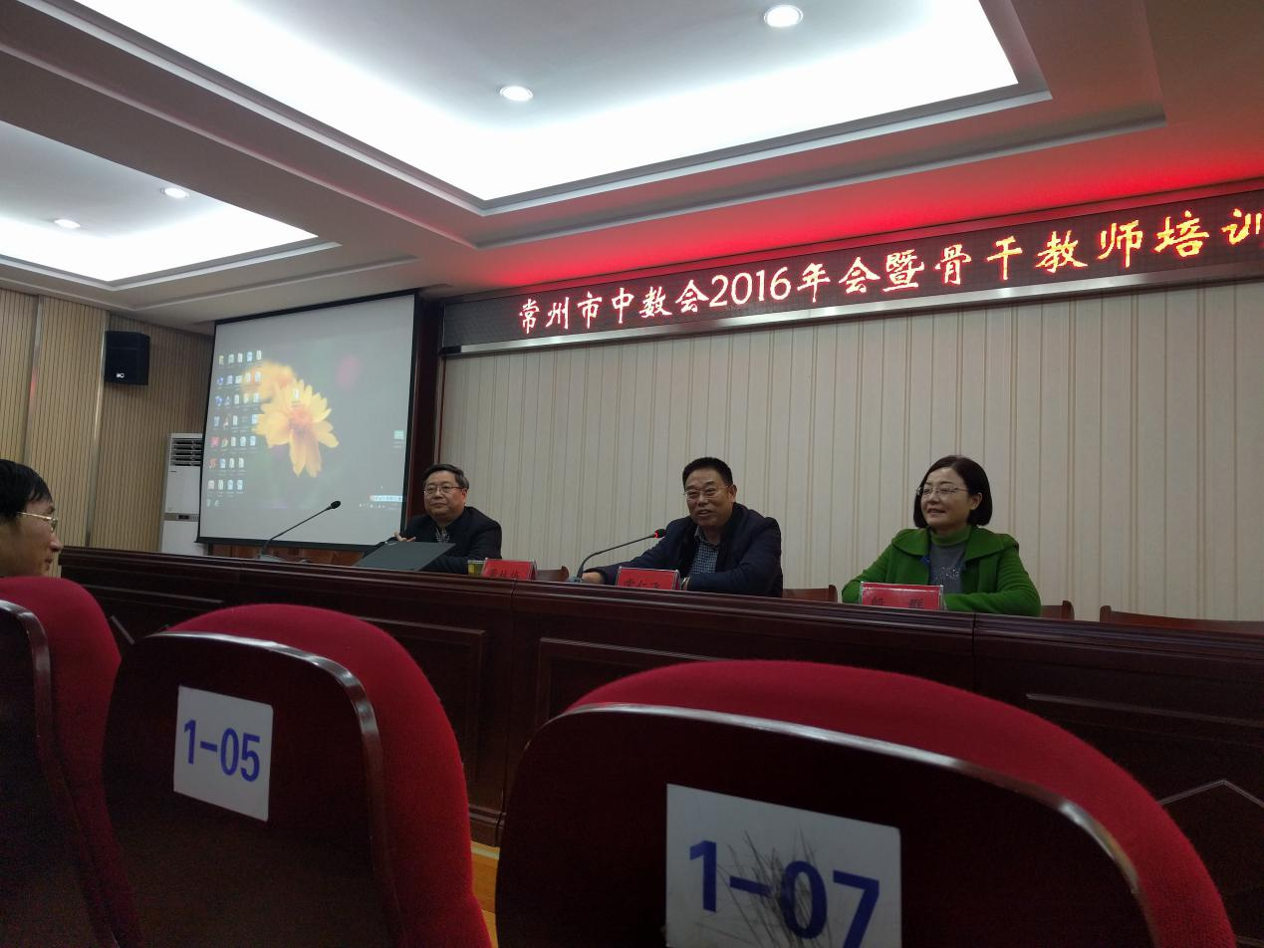

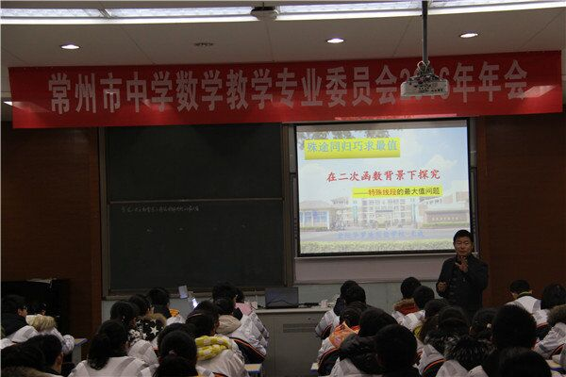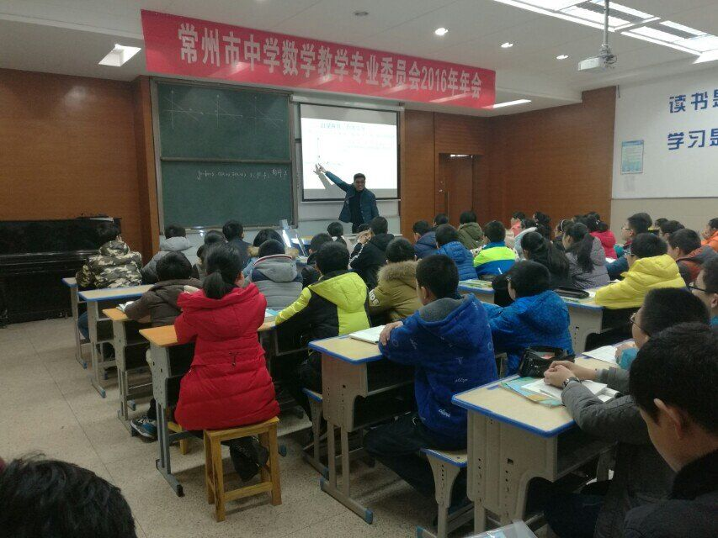

常州市教育科学研究院

2017.1.5